DCIC B1121123 巫煊崴 HW2

程式碼
clear; clc; close all;
% 0 for PAM-2, 1 for 16-QAM
MTyp = 0;
numBits = 1e6;
b = randi([0 1], 1, numBits);

if MTyp == 0
SNR_dB_range = 0:14;
g = 1;
disp('Running PAM-2');
else
SNR_dB_range = 0:24;
g = 1/sqrt(10);
disp('Running 16-QAM');
end

ber_results = zeros(size(SNR_dB_range));

for k = 1:length(SNR_dB_range)
SNR_dB = SNR_dB_range(k);
sigma_v = sqrt(10^(-SNR_dB/10));

%% MAPPER
if MTyp == 0 % PAM-2
xn = 2*b - 1;
else % 16-QAM
bits_reshaped = reshape(b, 4, [])';
N_symb = size(bits_reshaped, 1);
xn = zeros(1, N_symb) / sqrt(10);

for n = 1:N_symb
b0b1 = bits_reshaped(n, 1:2);
b2b3 = bits_reshaped(n, 3:4);

% Map Real Part (b0, b1)
if isequal(b0b1, [0 0]), real_part = -3;
elseif isequal(b0b1, [0 1]), real_part = -1;
elseif isequal(b0b1, [1 1]), real_part = 1;
elseif isequal(b0b1, [1 0]), real_part = 3;
end

% Map Imaginary Part (b2, b3)
if isequal(b2b3, [0 0]), imag_part = -3;
elseif isequal(b2b3, [0 1]), imag_part = -1;
elseif isequal(b2b3, [1 1]), imag_part = 1;
elseif isequal(b2b3, [1 0]), imag_part = 3;
end

xn(n) = real_part + 1i * imag_part;
end
end

%% AWGN
if MTyp == 0
yn = g * xn + sigma_v * randn(size(xn));
else
yn = g * xn + sigma_v * (randn(size(xn)) + 1i*randn(size(xn))) / sqrt(2);
end

dn = yn / g;

%% SLICER
if MTyp == 0
x_hat = ones(size(dn));
x_hat(dn < 0) = -1;
else
f_slice = @(v) (3*(v >= 2) + 1*(v >= 0 & v < 2) + ...
-1*(v >= -2 & v < 0) + -3*(v < -2));
x_hat = f_slice(real(dn)) + 1i*f_slice(imag(dn));
end
%% DEMAPPER
if MTyp == 0 % PAM-2
b_hat = (x_hat + 1) / 2;
else % 16-QAM
N_symb = length(x_hat);
bits_out = zeros(N_symb, 4);

re = real(x_hat);
im = imag(x_hat);

% Real part mapping
bits_out(re == -3, 1:2) = repmat([0 0], sum(re == -3), 1);
bits_out(re == -1, 1:2) = repmat([0 1], sum(re == -1), 1);
bits_out(re == 1, 1:2) = repmat([1 1], sum(re == 1), 1);
bits_out(re == 3, 1:2) = repmat([1 0], sum(re == 3), 1);

% Imaginary part mapping
bits_out(im == -3, 3:4) = repmat([0 0], sum(im == -3), 1);
bits_out(im == -1, 3:4) = repmat([0 1], sum(im == -1), 1);
bits_out(im == 1, 3:4) = repmat([1 1], sum(im == 1), 1);
bits_out(im == 3, 3:4) = repmat([1 0], sum(im == 3), 1);

b_hat = reshape(bits_out', 1, []);
end
% BER
ber_results(k) = sum(b ~= b_hat) / numBits;
end
semilogy(SNR_dB_range, ber_results, 'b-o', 'LineWidth', 1.5);
grid on;
xlabel('SNR (dB)');
ylabel('Bit Error Rate (BER)');

if MTyp == 0
title(sprintf('PAM-2 : BER vs SNR'));
else
title(sprintf('16-QAM : BER vs SNR'));
end

程式解釋
numBits = 1e6;
b = randi([0 1], 1, numBits);

[0 1] → 亂數範圍為 0 或 1（均勻分布）
1 → 產生 1 列（row）
numBits → 產生 1,000,000 行（columns）
b 是一個 1×1,000,000 的二進位向量

size(SNR_dB_range)
回傳 SNR_dB_range 的維度大小
例如 SNR_dB_range 是 1×11 的向量，則 size() 回傳 [1, 11]
zeros(size(SNR_dB_range))
- 建立一個與 SNR_dB_range 相同大小的矩陣，且所有元素初始化為 0
- 例如：[0, 0, 0, 0, 0, 0, 0, 0, 0, 0, 0]（1×11 的零向量）
ber_results = zeros(size(SNR_dB_range));
- 將這個零向量給 ber_results
- 用來預先分配記憶體（pre-allocation），之後每個 SNR 點對應的 BER 值會依序填入

for k = 1:length(SNR_dB_range)
SNR_dB = SNR_dB_range(k);
sigma_v = sqrt(10^(-SNR_dB/10));

for k = 1:length(...)對每個 SNR 點逐一執行模擬
SNR_dB = SNR_dB_range(k)取出第 k 個 SNR 值（單位：dB）
sigma_v = sqrt(10^(-SNR_dB/10))將 dB 轉為線性後，計算雜訊標準差

因為我們把訊號功率normalize
SNR = $\frac{P_{signal}}{P_{noise}}$
$→P_{noise}$= $\frac{P_{signal}}{SNR}$
($P_{signal}=1$)
$P_{noise}$= $\frac{1}{SNR}$
($P_{noise}=σ^{2}$)
$→σ^{2}$= $\frac{1}{SNR}$ (1)
SNR 是用 dB 表示，把它轉換成線性:
${SNR}_{dB}=10 \log_{10}(SNR)$ (2)
結合(1) (2)，可以得到:
$σ^{2}= \frac{1}{{10}^{\frac{{SNR}_{dB}}{10}}}$ = ${10}^{\frac{-{SNR}_{dB}}{10}}$
再開根號就好
對應 code:
sigma_v = sqrt(10^(-SNR_dB/10))

mapper & demapper 跟上次的 code 差不多，在此省略

通過 AWGN Channel
if MTyp == 0
yn = g * xn + sigma_v * randn(size(xn));
else
yn = g * xn + sigma_v * (randn(size(xn)) + 1i*randn(size(xn))) / sqrt(2);
end
dn = yn / g;

% SLICER
if MTyp == 0
x_hat = ones(size(dn));
x_hat(dn < 0) = -1;
else
f_slice = @(v) (3*(v >= 2) + 1*(v >= 0 & v < 2) + ...
-1*(v >= -2 & v < 0) + -3*(v < -2));
x_hat = f_slice(real(dn)) + 1i*f_slice(imag(dn));
end
因為 BPSK 只有兩個點：-1 和 +1，而它們的分界點就在 0。
所以dn ≥ 0 → 判成 +1 ; dn < 0 → 判成 -1
這其實就是在做「找最近點」，只是因為只有兩點，所以可以用一條簡單的分界線（0）來完成。
f_slice = @(v) (3*(v >= 2) + 1*(v >= 0 & v < 2) + ...
-1*(v >= -2 & v < 0) + -3*(v < -2));
對應到以下式子
v < -2 → -3
-2 ≤ v < 0 → -1
0 ≤ v < 2 → +1
v ≥ 2 → +3

Result
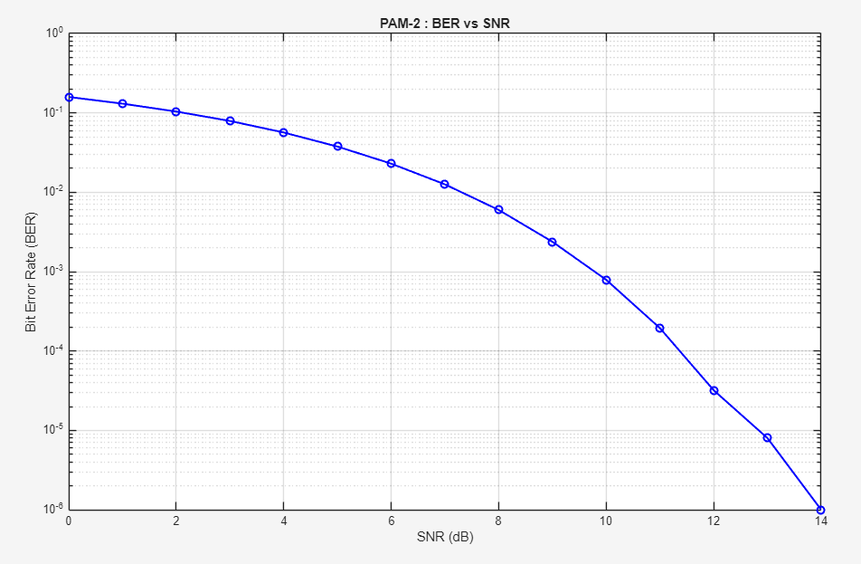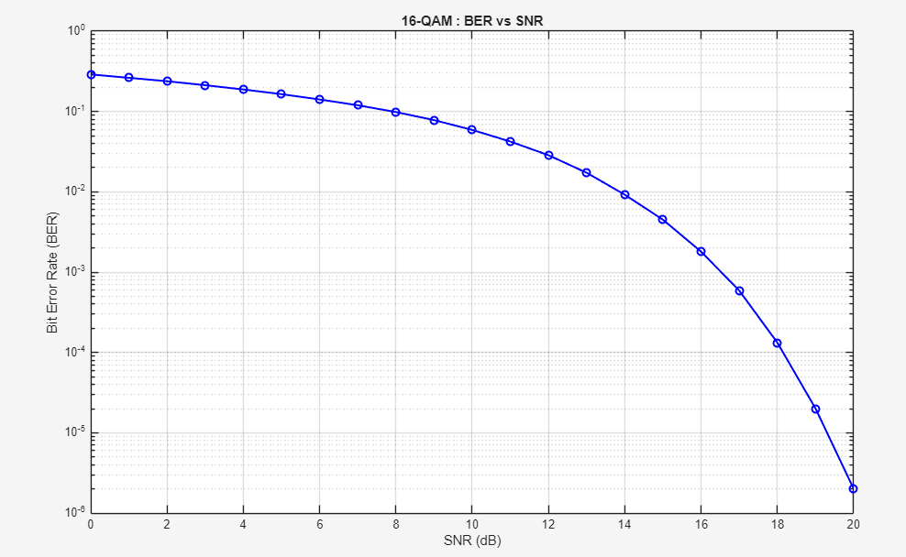
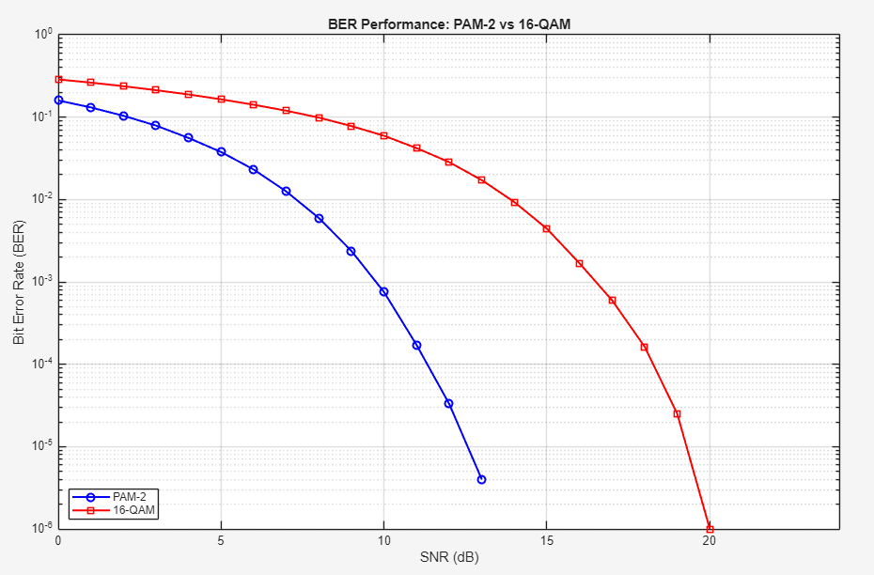

觀察
影響錯誤率最大的因素是 constellation 中不同點之間的最小距離。在相同 SNR（且都正規化平均能量 = 1）下，PAM-2（BPSK）的 BER 一定比 16-QAM 低。以 PAM-2來說，在正規化之後，星座點只有兩個，在 -1 和 +1。這兩個點之間的距離是 2，因為只有兩個點，整個實數軸只被分成左右兩半，decision boundary 在 x = 0。
16-QAM 在正規化後，星座點分佈在複數平面上。雖然平均能量仍然是 1，但因為總共有 16 個點，因此彼此之間的最小距離一定會比 BPSK 小。這代表在同樣大小的 noise 下，16-QAM 的接收點更容易跨越decision boundary，造成錯誤。
這個也可以反映在 Theoretical BER 公式裡。
PAM-2錯誤率是:
$$P_{e}=\sqrt{2 SNR}$$

而 16-QAM，Theoretical BER 公式為:
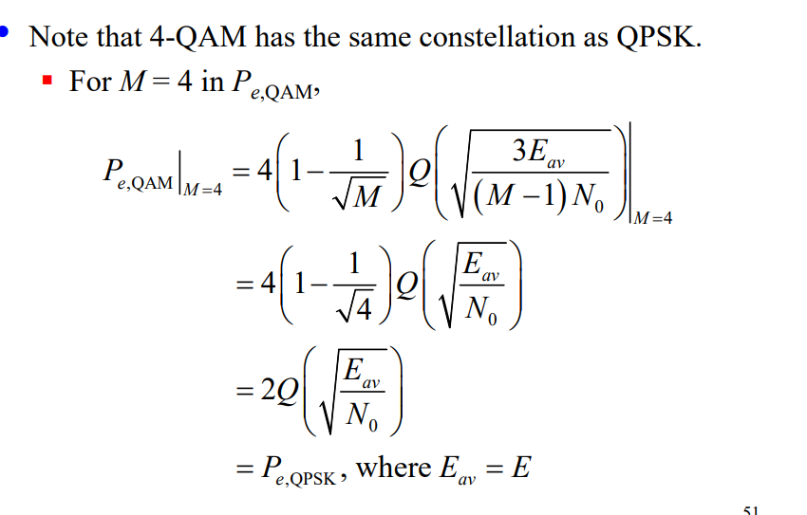
(上圖來自數位通訊課程講義)
在相同的 SNR 下，QAM 錯誤率會較高。
調變 | 點數 | d_min | BER
PAM_2 | 2 | 大 | 低
16-QAM | 16 | 小 | 高
但16-QAM資料率更高（每個 symbol 傳 4 bits）

